ETC PL04
Exercici 1 Pagina 4
Dependencia n.º | Registro | Ordre on s’escriu? | Ordre on se llig?
1 | R2 | 2 | 3
2 | R2 | 2 | 4
3 | R3 | 3 | 4

Exercici 2 Pagina 5
 | Valor
Num instrucciones ejecutadas | 5
Num ciclos parada de CPU (la imatge del exercici3, els punts rotjos son els cicles de parada) | 4
Numero ciclos totales | 13
CPI (Cicles Per Instruccio) | 1,8
El CPI preten mostrar el nombre mitja de cicles que necessita una instruccio.
CPI=1+(CiclesDeParada/NumInstruccions)

CPI=1+(CiclesDeParada/NumInstruccions)= 1+(4/5)=1+0.8=1.8

Exercici 3
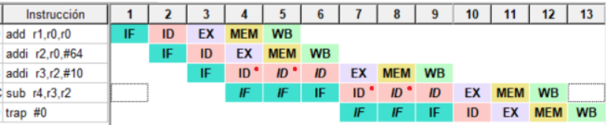
Exercici 4
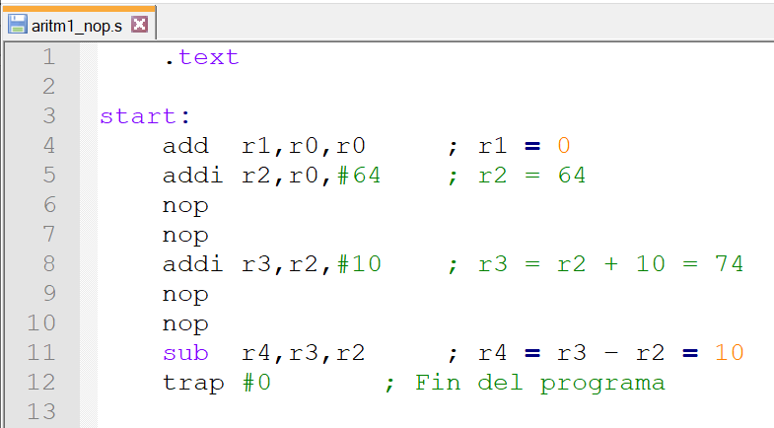

Exercici 5 Pagina 6
 | Valor
Num instrucciones ejecutadas | 9
Num ciclos parada de CPU (la imatge del exercici3, els punts rotjos son els cicles de parada) | 0
Numero ciclos totales | 13
CPI (Cicles Per Instruccio) | 1
CPI=1+(CiclesDeParada/NumInstruccions)=1+(0/9)=1

Exercici 6
No. Se han ejecutado 13 ciclos igualmente. Tanto el que tiene nopes como el que no los tiene.
El que no tiene nops tiene que esperar 4 ciclos de parada y al final toma 13 ciclos.
El que si que tiene nopes son instrucciones vacias que no hacen nada. El codigo tiene 4 nopes y aunque no tiene ciclos de parada, si es cierto que tiene 4 instrucciones nop que no hacen nada, asi que al final una cosa por la otra tambien está 13 ciclos.

Exercici 7 Pagina 7
 | Valor
Num instrucciones ejecutadas | 7
Num ciclos parada de CPU (la imatge del exercici3, els punts rotjos son els cicles de parada) | 6
Numero ciclos totales | 17
CPI (Cicles Per Instruccio) | 1,85
CPI=1+(CiclesDeParada/NumInstruccions)=1+(6/7)=1,85

Exercici 8
Mira el codi mem_nop que esta en la carpeta.

Exercici 9
 | Valor
Num instrucciones ejecutadas | 13
Num ciclos parada de CPU (la imatge del exercici3, els punts rotjos son els cicles de parada) | 0
Numero ciclos totales | 17
CPI (Cicles Per Instruccio) | 1
CPI=1+(CiclesDeParada/NumInstruccions)=1+(0/13)=1

Exercici 10 Pagina 8
Dependencia n.º | Registro | Ordre on s’escriu? | Ordre on se llig?
1 | R2 | 2 | 5
2 | R3 | 3 | 7
3 | R6 | 6 | 9
4 | R7 | 8 | 9
5 | R1 | 11 | 15
6 | R5 | 15 | 11

Exercici 11
 | Valor
Num instrucciones ejecutadas | 125
Num ciclos parada de CPU (la imatge del exercici3, els punts rotjos son els cicles de parada) | 130
Numero ciclos totales | 259
CPI (Cicles Per Instruccio) | 2,04
CPI=1+(CiclesDeParada/NumInstruccions)=1+(130/125)=2,04

Exercici 12
Ciclos de parada por conflictos de datos total:

Ciclos de parada por conflictos de control total:

3*10 jumps = 30 control hazard stalls
10*10 iterations = 100 data hazard stalls

